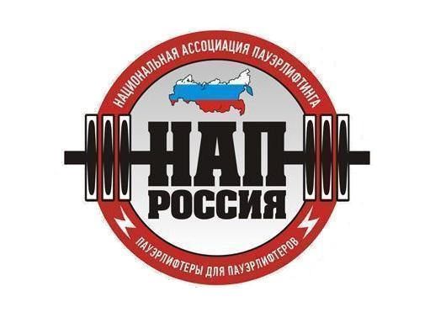
А в т о н о м н а я н е к о м м е р ч е с к а я о р г а н и з а ц и я
«Н А Ц И О Н А Л Ь Н А Я А С С О Ц И А Ц И Я П А У Э Р Л И Ф Т И Н Г А»
ОГРН 1126600001230, ИНН 6670993436, КПП 667001001, ОКПО 09022836
Юр.адрес: 620137, Россия, г.Екатеринбург, ул.Боровая, д.21,оф.107,т.:(343) 268-59-47, ф.:(343) 221-33-54
р/с 407 038 100 621 000 000 52 в ОАО «Уральский банк реконструкции и развития», г.Екатеринбург
к/с 301 018 109 000 000 00 795, БИК 046 577 795
____________________________________________________________________________

07 октября 2012 г.
ПОСТАНОВЛЕНИЕ №9

На общем собрании Президиума от 07 октября 2012 г., на тему отличительного знака «ЭЛИТА» Национальной ассоциации пауэрлифтинга, были приняты решения:

Норматив «ЭЛИТА» НАП может быть присвоен только при выполнении следующих условий:

- В Положении на соревнования, в графе «Цели и задачи» указано: «Присваиваются разряды и звания, вплоть до «ЭЛИТА» АНО «НАП».
- На момент выполнения спортсменом норматива, на помосте находятся трое судей Международной категории АНО «НАП», либо судьи Международной категории любой организации пауэрлифтинга, интересы которой АНО «НАП» представляет в России.
- После выполнения норматива, старший судья обязан проверить экипировку спортсмена.

При выполнении данных условий, спортсмену вручается отличительный знак «ЭЛИТА». Знаки существуют трёх типов:

Тип 3 – отличительный знак для женщин, единый для всех.
Тип 2 – отличительный знак для мужчин, выполнивших норматив «ЭЛИТА» в отдельных движениях: приседании и становой тяге.
Тип 1 - отличительный знак для мужчин, выполнивших норматив «ЭЛИТА» в троеборье, либо одиночном жиме.

Каждому спортсмену может быть вручён только один знак одного типа, вне зависимости от количества соревнований, на которых был выполнен норматив.
Каждому спортсмену может быть вручён только один знак, по итогам выступлений на одних соревнованиях.

Президент АНО «Национальная ассоциация пауэрлифтинга» А.В.Репницын

Вице-президент АНО «Национальная ассоциация пауэрлифтинга» А.Э.Палей

Генеральный секретарь АНО «Национальная ассоциация пауэрлифтинга М.В.Малыгина

